依照箭咀指示量度表中各物件的長度，把答案填在（ ）內。

表一
量度工具  物件 | 手冊 | 指距 | 鉛筆
書桌 | （ ）本手冊 | （ ）個指距 | （ ）枝鉛筆
黑板 | （ ）本手冊 | （ ）個指距 | （ ）枝鉛筆
門 | （ ）本手冊 | （ ）個指距 | （ ）枝鉛筆

表二
量度工具  物件 | 數學書 |  | 指距
量度工具  物件 | 估計 | 量度 | 估計 | 量度
飯桌 | （ ）本數學書 | （ ）本數學書 | （ ）個指距 | （ ）個指距
房門 | （ ）本數學書 | （ ）本數學書 | （ ）個指距 | （ ）個指距
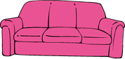  沙發 | （ ）本數學書 | （ ）本數學書 | （ ）個指距 | （ ）個指距
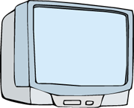  電視機 | （ ）本數學書 | （ ）本數學書 | （ ）個指距 | （ ）個指距

